Регистрационная форма
участников проекта
по энергоэффективности
« Энергомарафон – 2010»

Наименование номинации: методические материалы по обучению
учащихся основам энергоэффективности.

Фамилия, имя (авторов): Герман Евгения Николаевна
(учитель начальных классов),
Кострикова Елена Николаевна
(учитель начальных классов).
Герасимчик Алла Витальевна
(учитель начальных классов).

Название, номер учреждения
образования: ГУО «Средняя общеобразовательная
школа №4»

Почтовый адрес, индекс: 213760, г. Осиповичи, ул. Юбилейная, д.5.

Телефон: 80223524031

Факс: 80223523354

В данной работе педагоги в игровой и познавательной форме предлагают учащимся советы от Лягушки-Берегушки по практическому сбережению энергоресурсов. Занимательные задания помогают развивать творческие способности, воспитывать бережное отношение к энергоресурсам. Главной задачей этого проекта является объяснение детям младшего школьного возраста, что экономить энергоресурсы – это не отказ от комфорта, а обеспечение необходимых условий для жизни всего населения.

01 марта 2010г

Районный отдел образования Осиповичского райисполкома
Госсударственное учреждение образования
средняя общеобразовательная школа № 4 г. Осиповичи

(дидактический материал по энергосбережению)



Герман Е.Н., Кострикова Е.Н.,
Герасимчик А.В.
учителя начальных классов
ул. Юбилейная, д.5
т. 23-2-09

Осиповичи
2010


Содержание:

- Аннотация к дидактическому материалу «7 радужных советов и заданий от Лягушки-Берегушки»
по энергосбережению.

- Иллюстративный материал.

- Дидактический материал.


- Литература.

Дидактический материал: «7 радужных советов и заданий от Лягушки-Берегушки.»
Цель: учить простейшим способам сохранения энергии;
воспитывать у учащихся культуру энергопотребления;
развивать творческие способности;
Данный дидактический материал по теме «Энергосбережение» разработан группой учителей ГУО «средняя общеобразовательная школа №4» с целью улучшения экологического образования и воспитания младших школьников. Наш дидактический материал может использоваться как отдельный информационный блок на уроках русского языка, математики, человек и мир, изобразительного искусства, так и в комплексе при изучении на факультативных занятиях тем связанных с энергосбережением. Работая над этим дидактическим материалом, мы учитывали возрастные психолого-физиологические особенности учащихся младшего школьного возраста.
Данный дидактический материал на наш взгляд, помогает школьникам лучше усвоить информацию о том, как сэкономить тепло, воду, свет в собственном доме, а сказочный персонаж Лягушка-Берегушка в игровой форме даёт практические советы школьникам:
- как эффективнее расходовать электроэнергию;
- как сберечь здоровье, работая за компьютером;
- как сохранить тепло в доме;
- как экономно использовать воду;
Путешествуя, вместе с Лягушкой-Берегушкой, учащиеся имеют уникальную возможность не только получить определённые знания по энергосбережению, но и последовательно отработать практические навыки в области энергосберегающих технологий. Разработанный дидактический материал является логическим продолжением игры-сказки «Встреча с жителями Теремка».

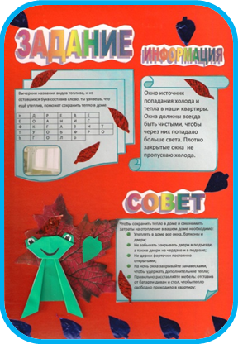

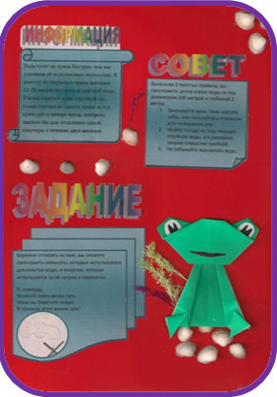

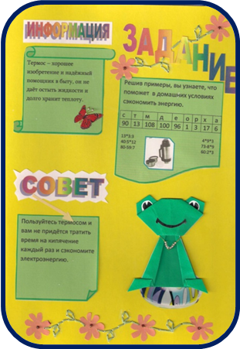

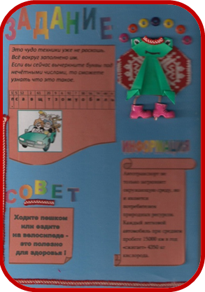

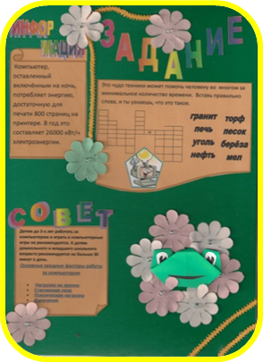
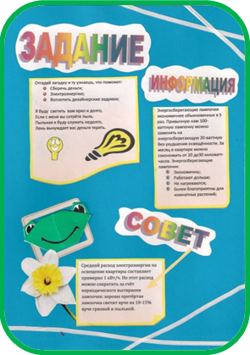

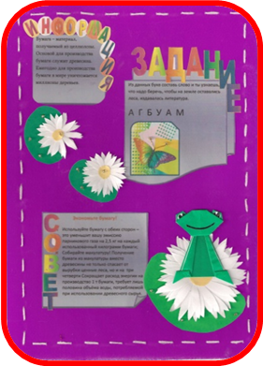

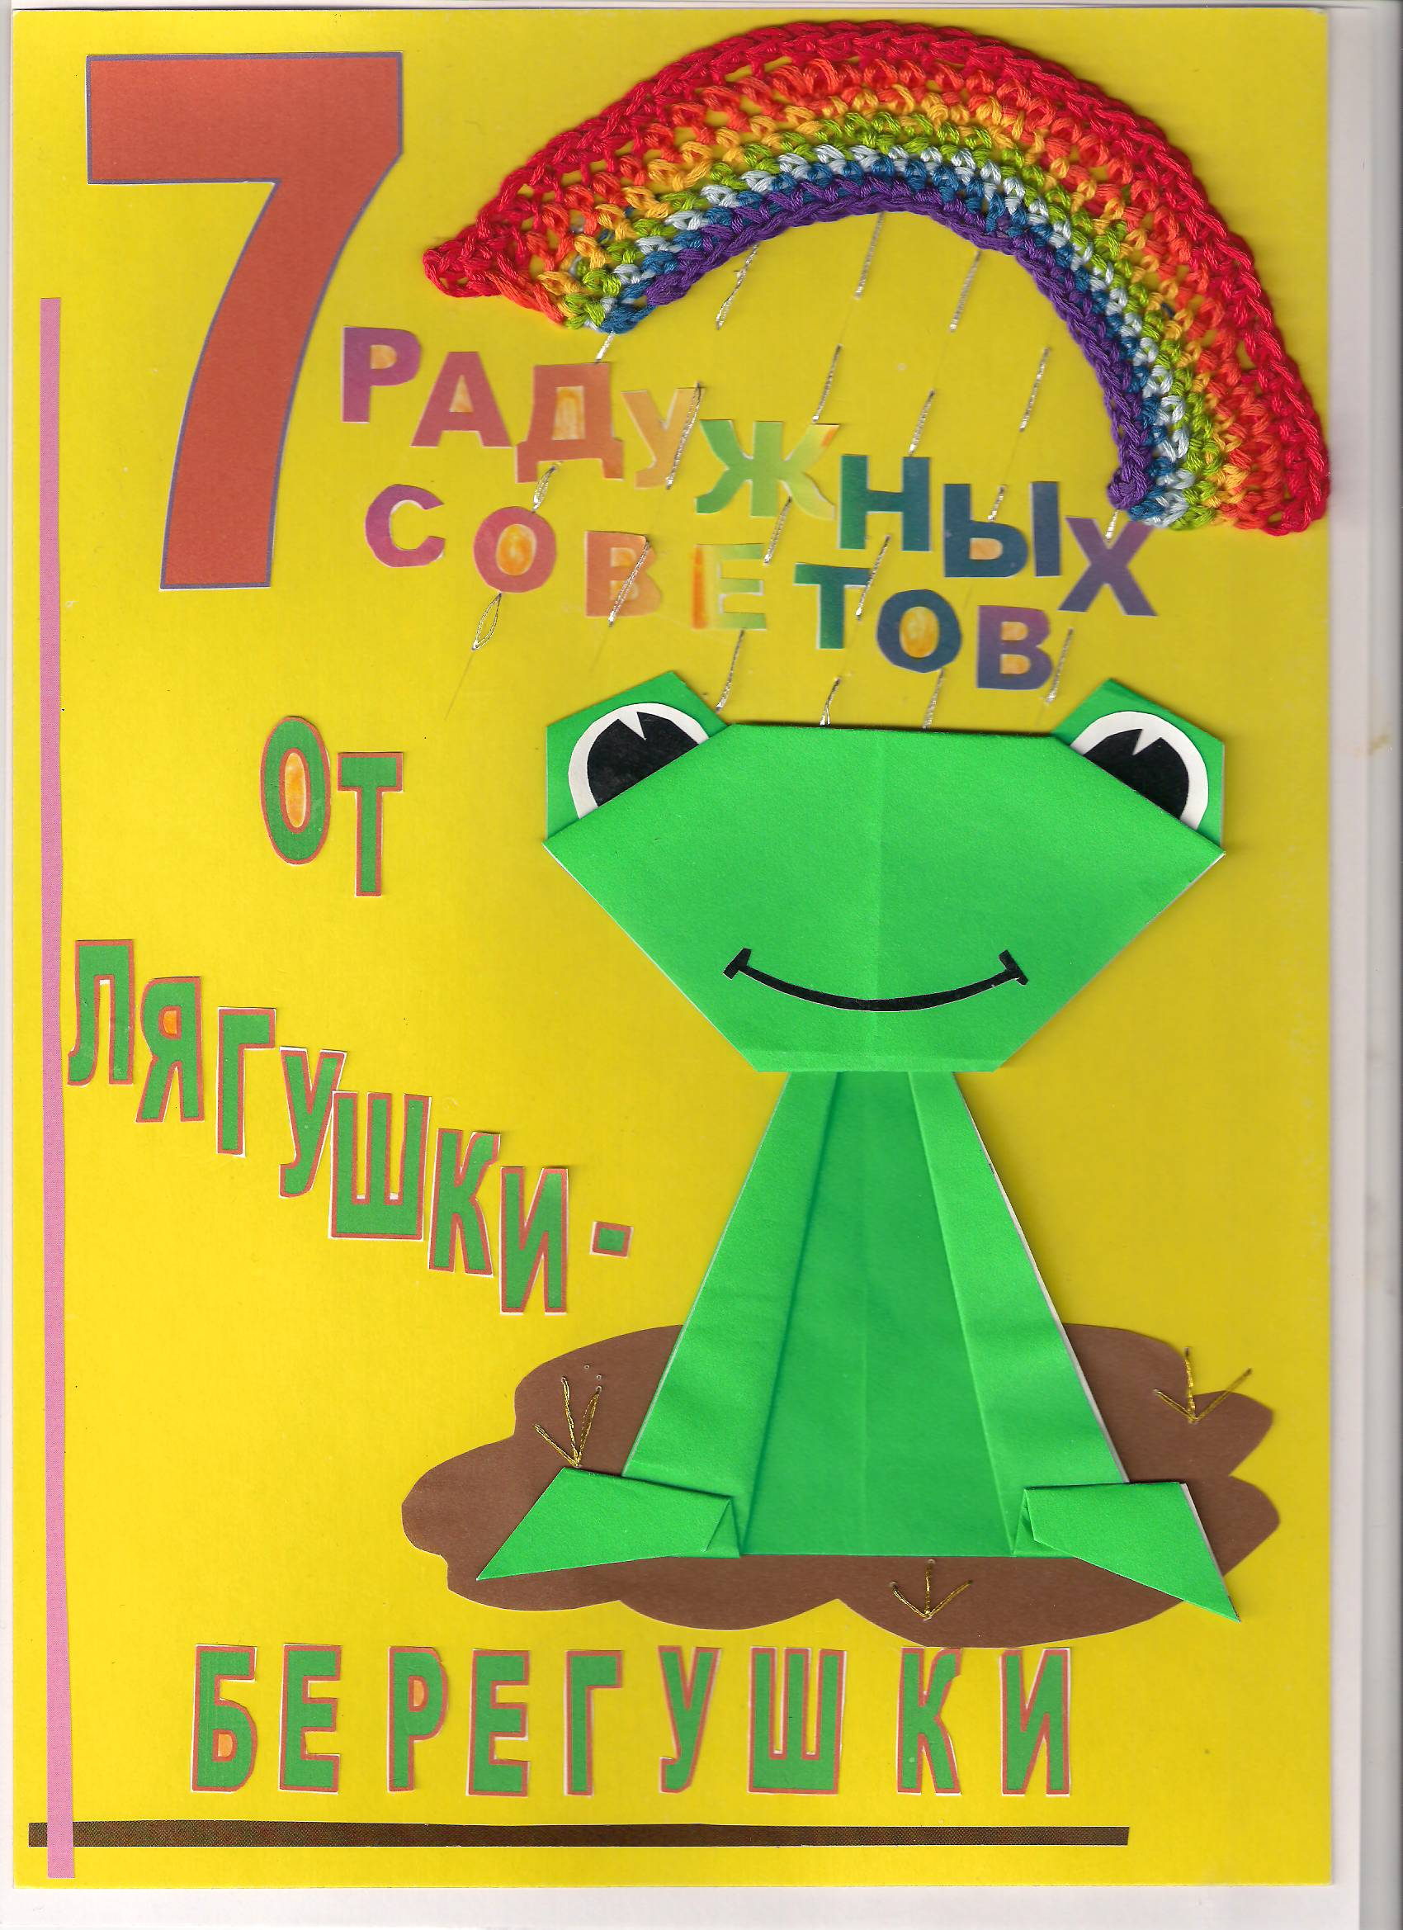

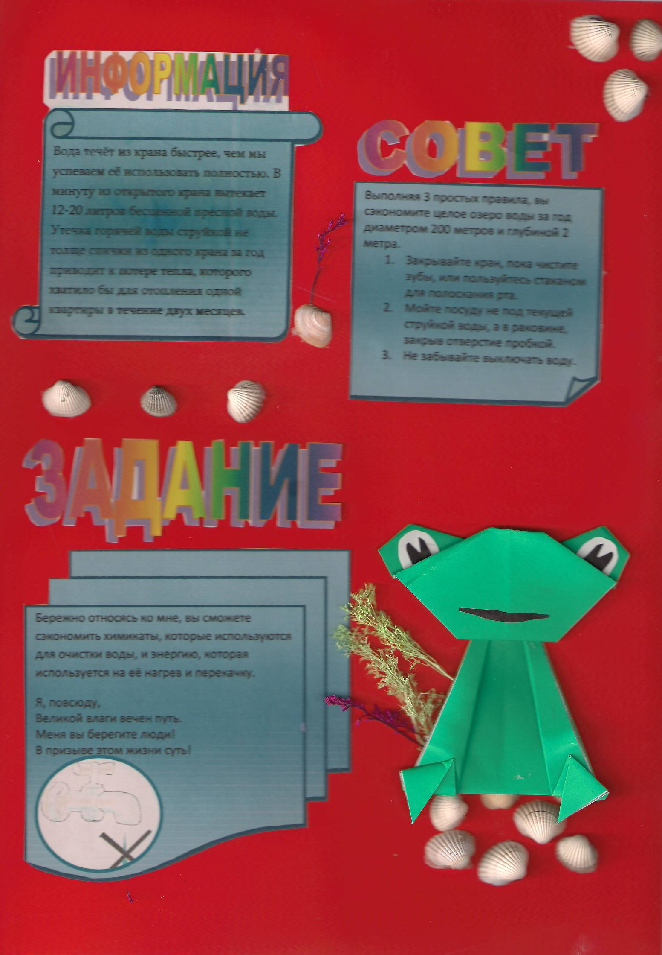

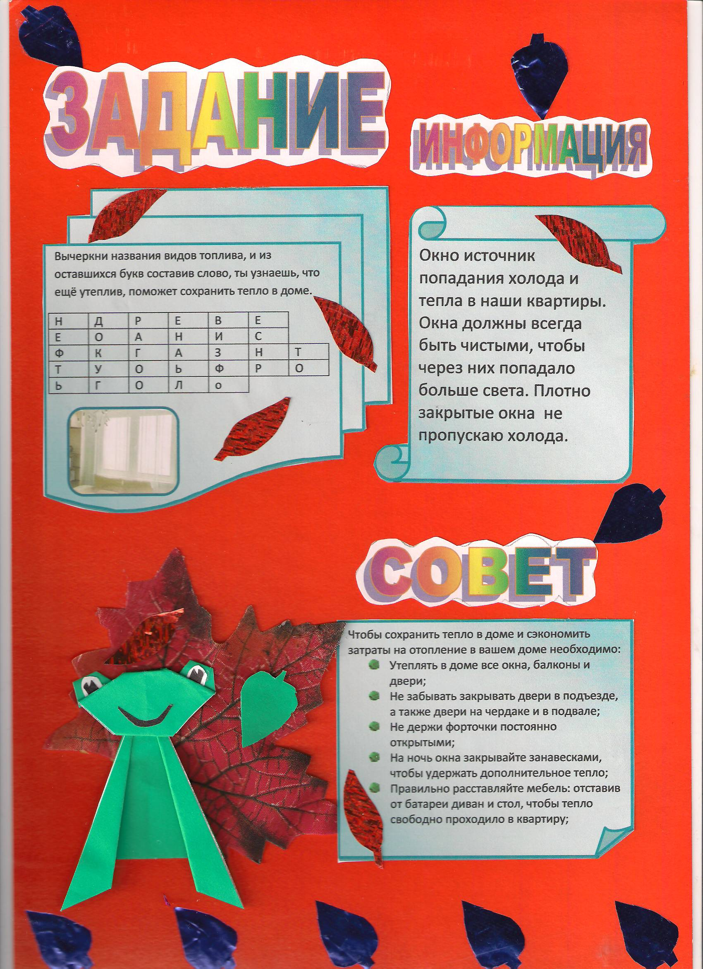

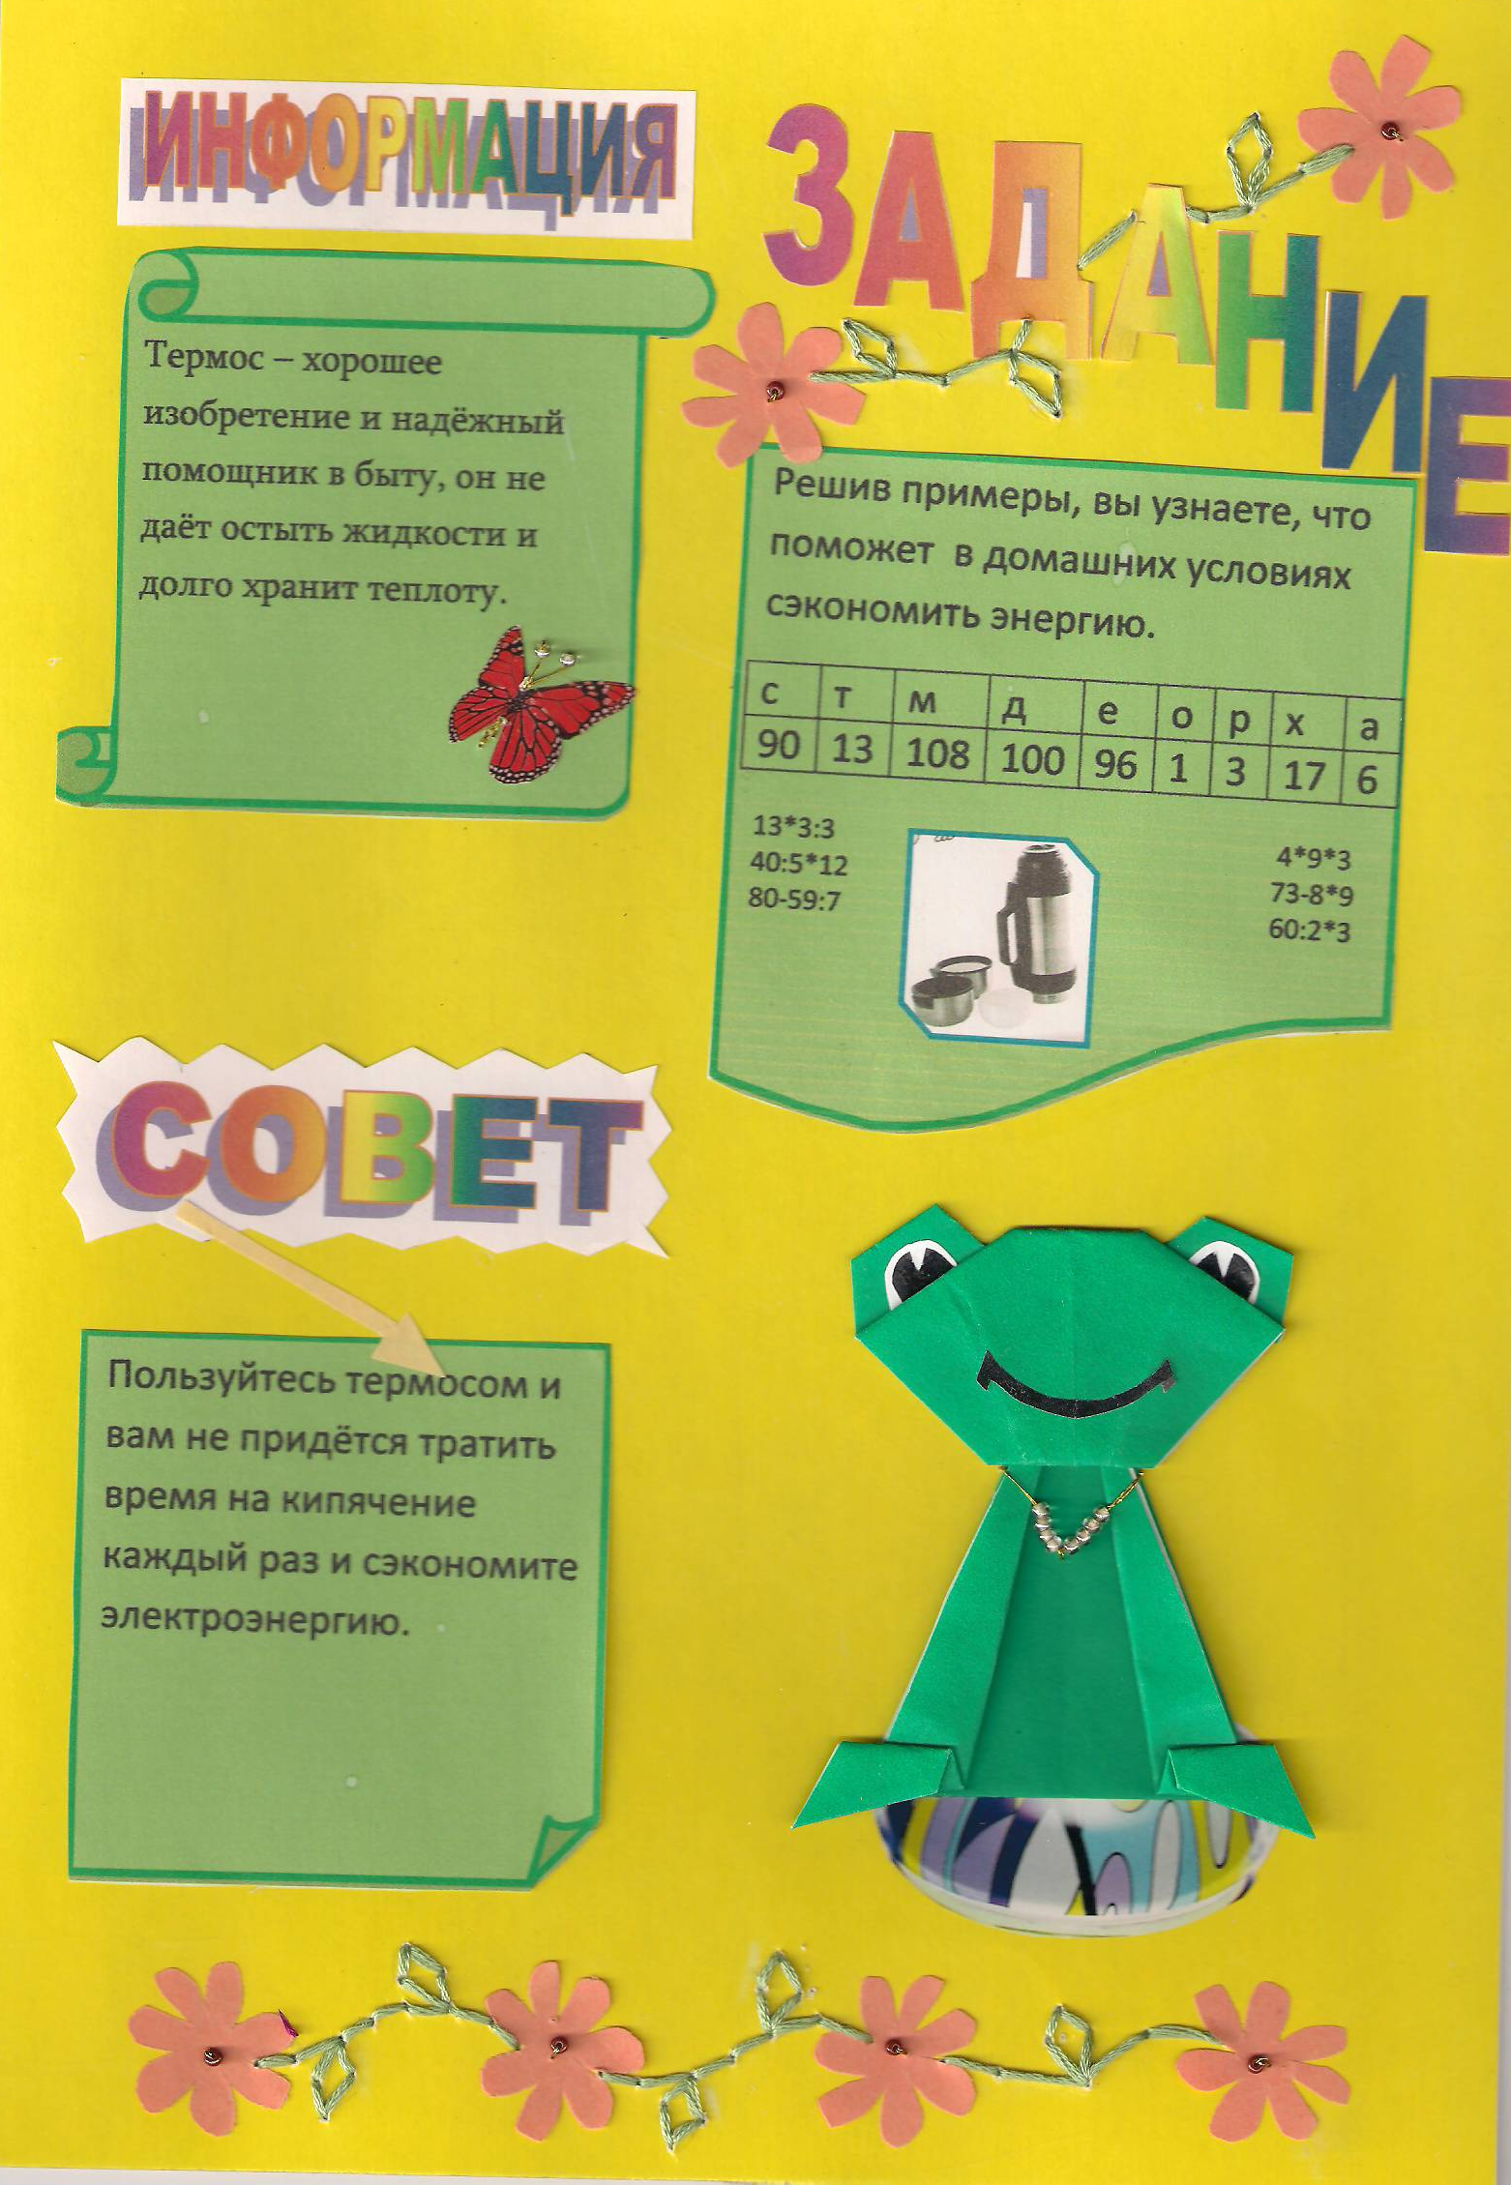

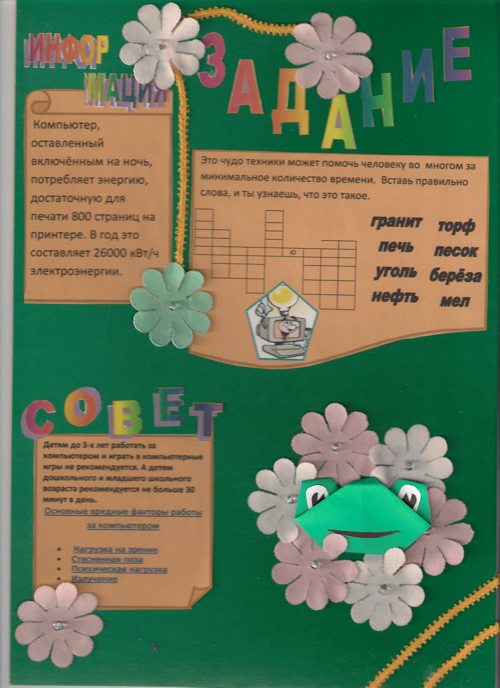

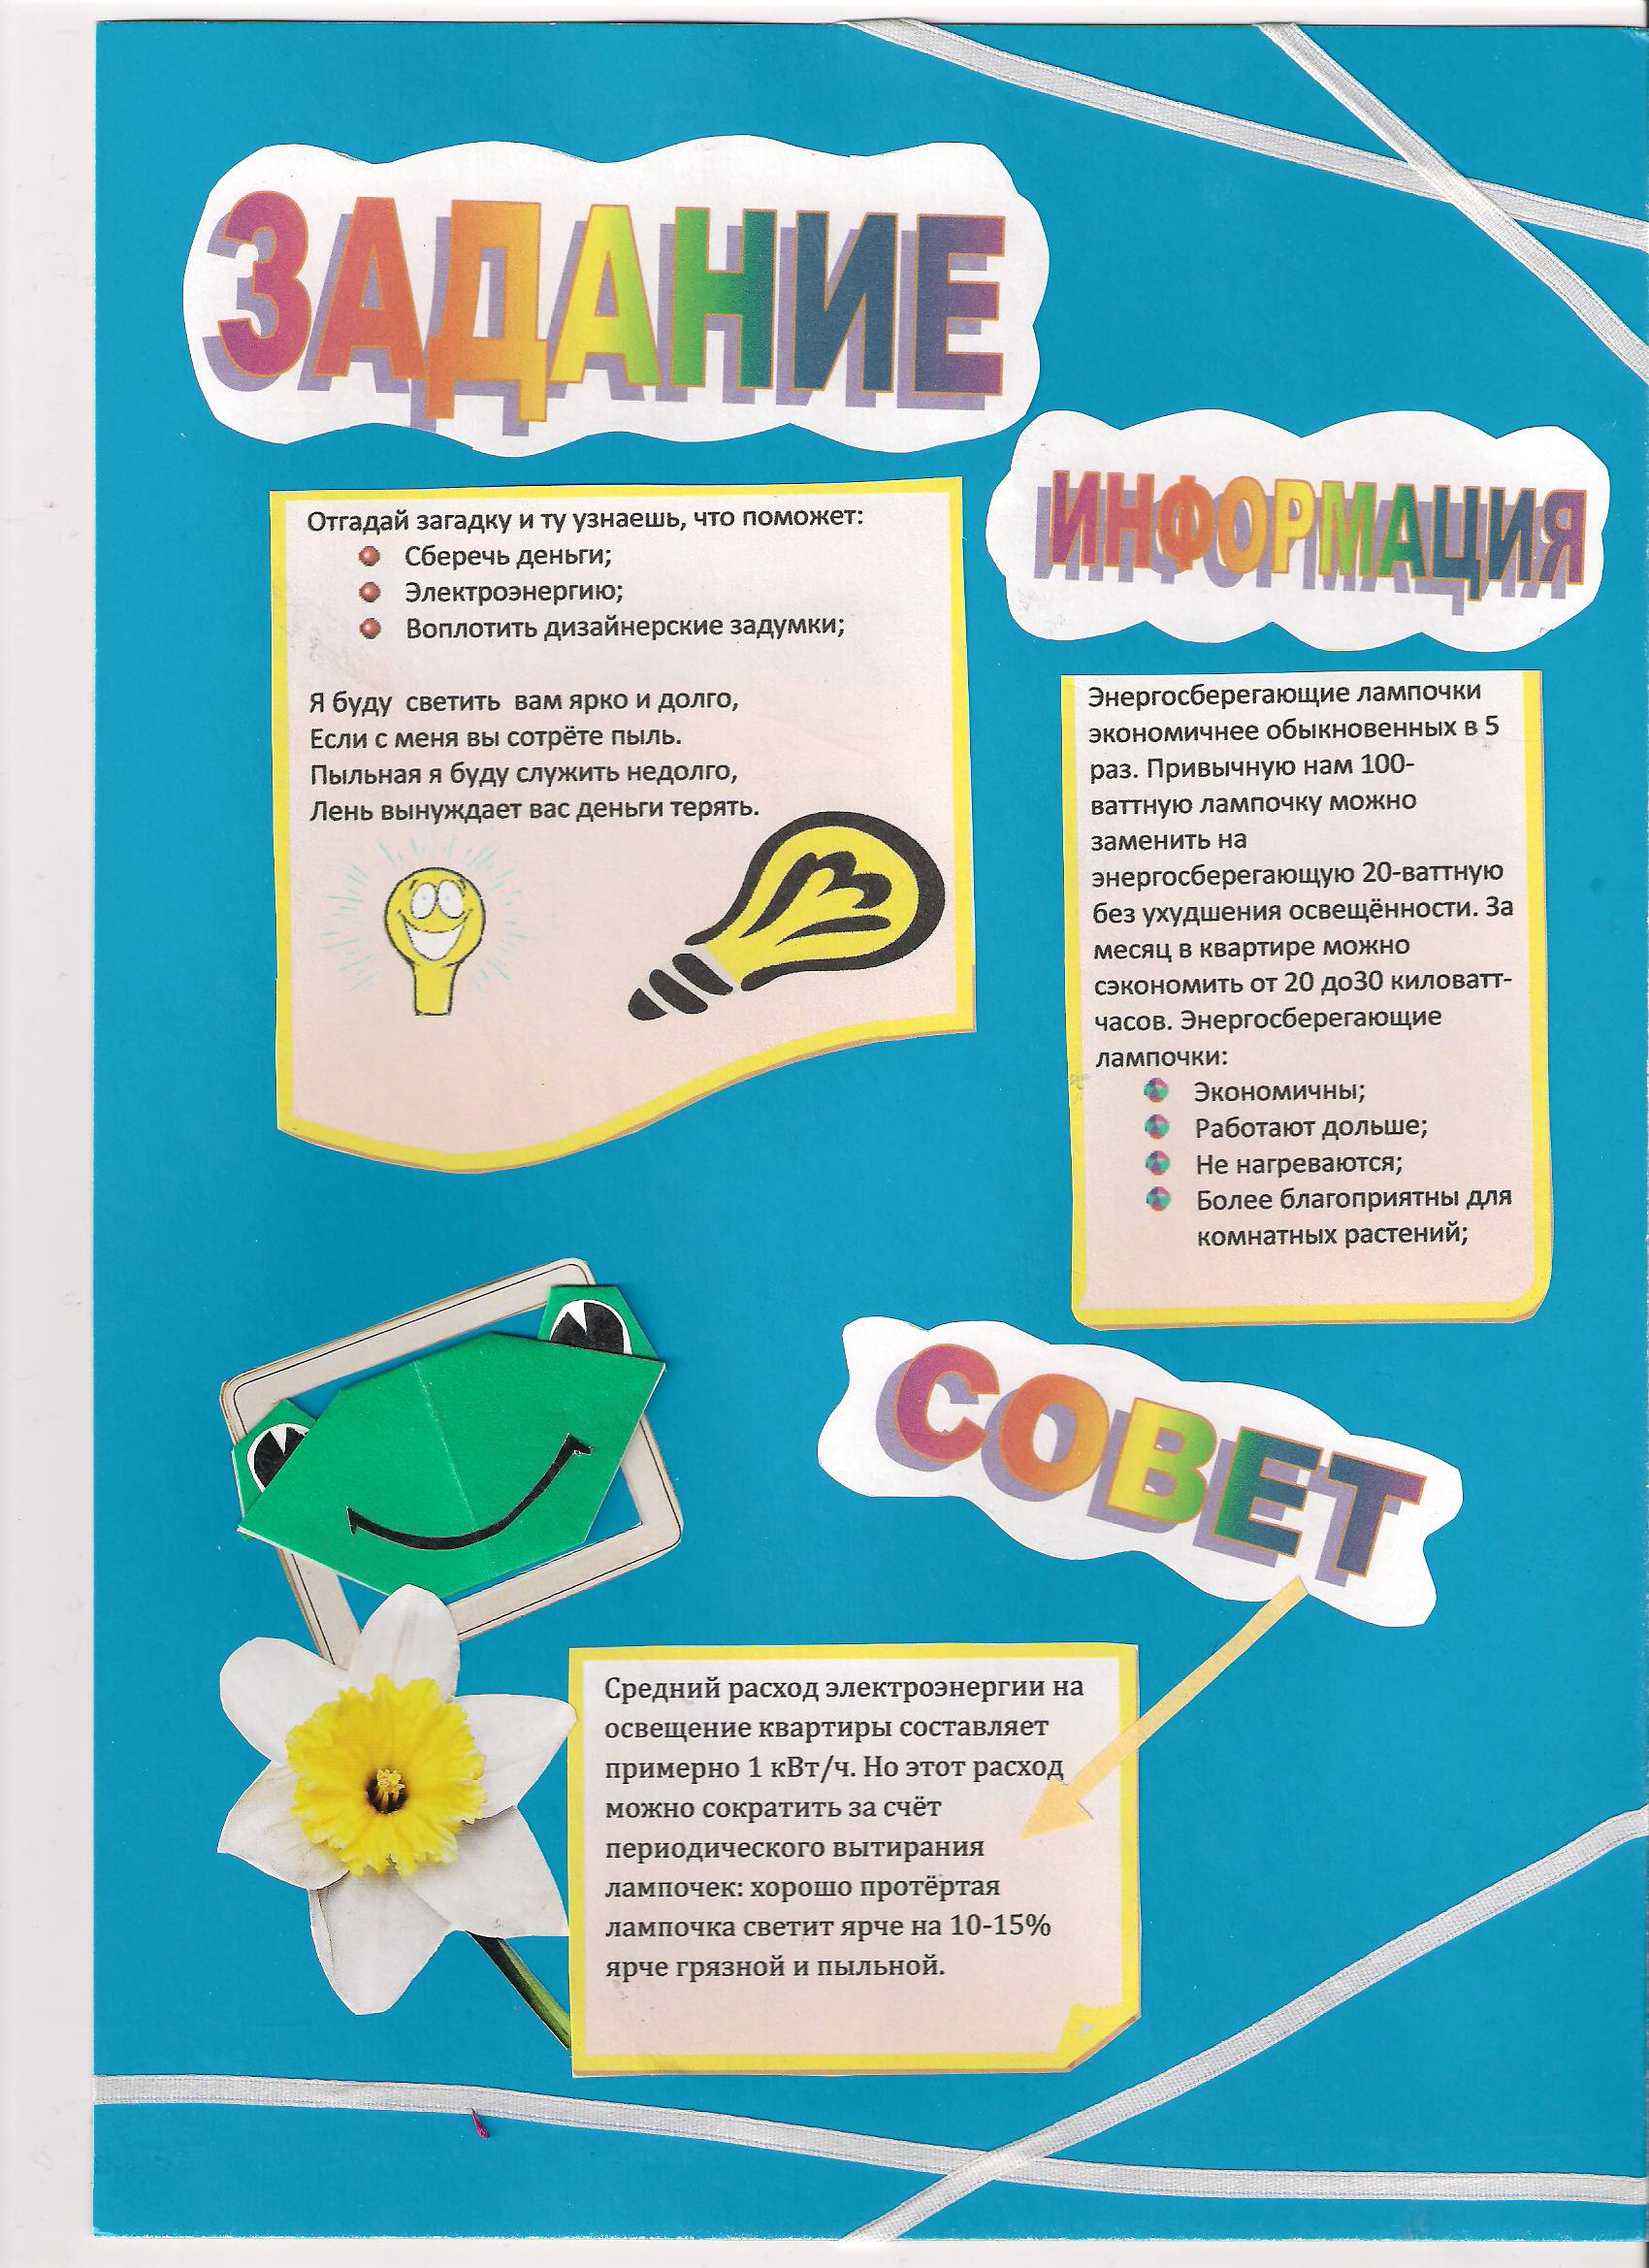

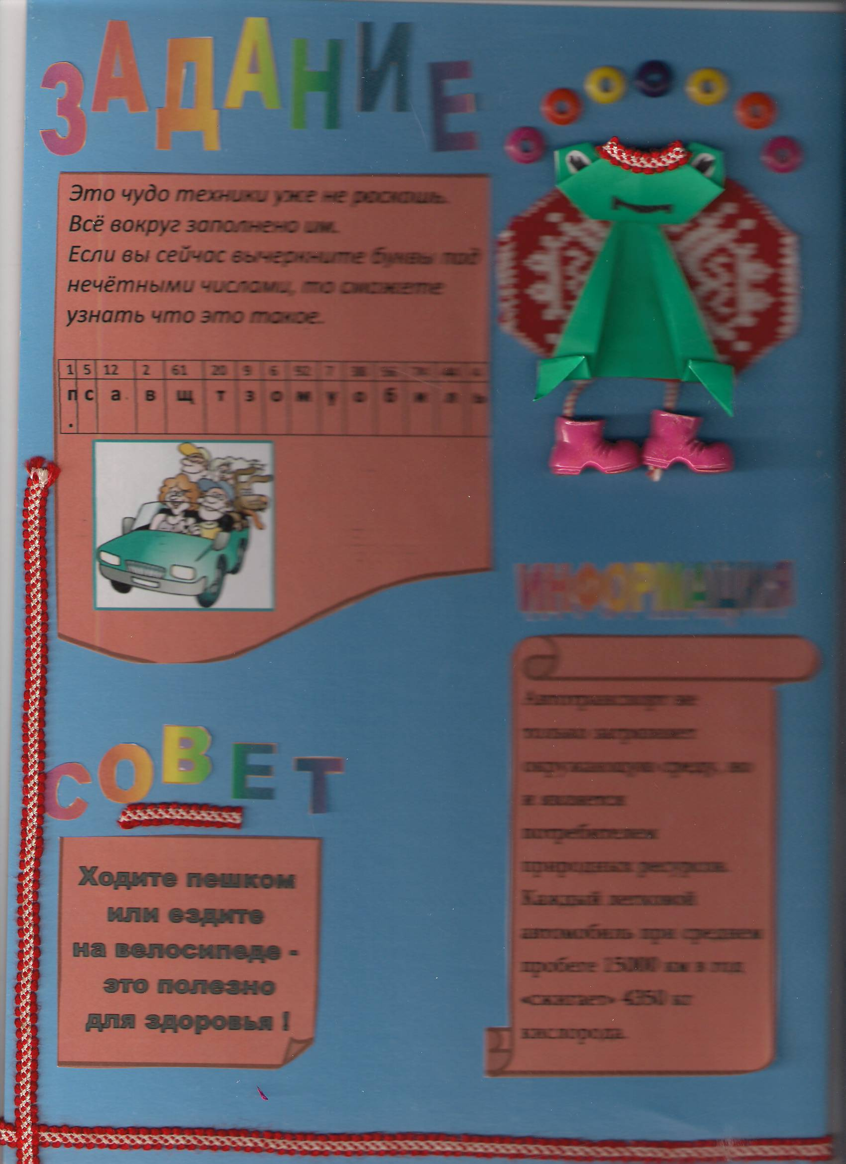

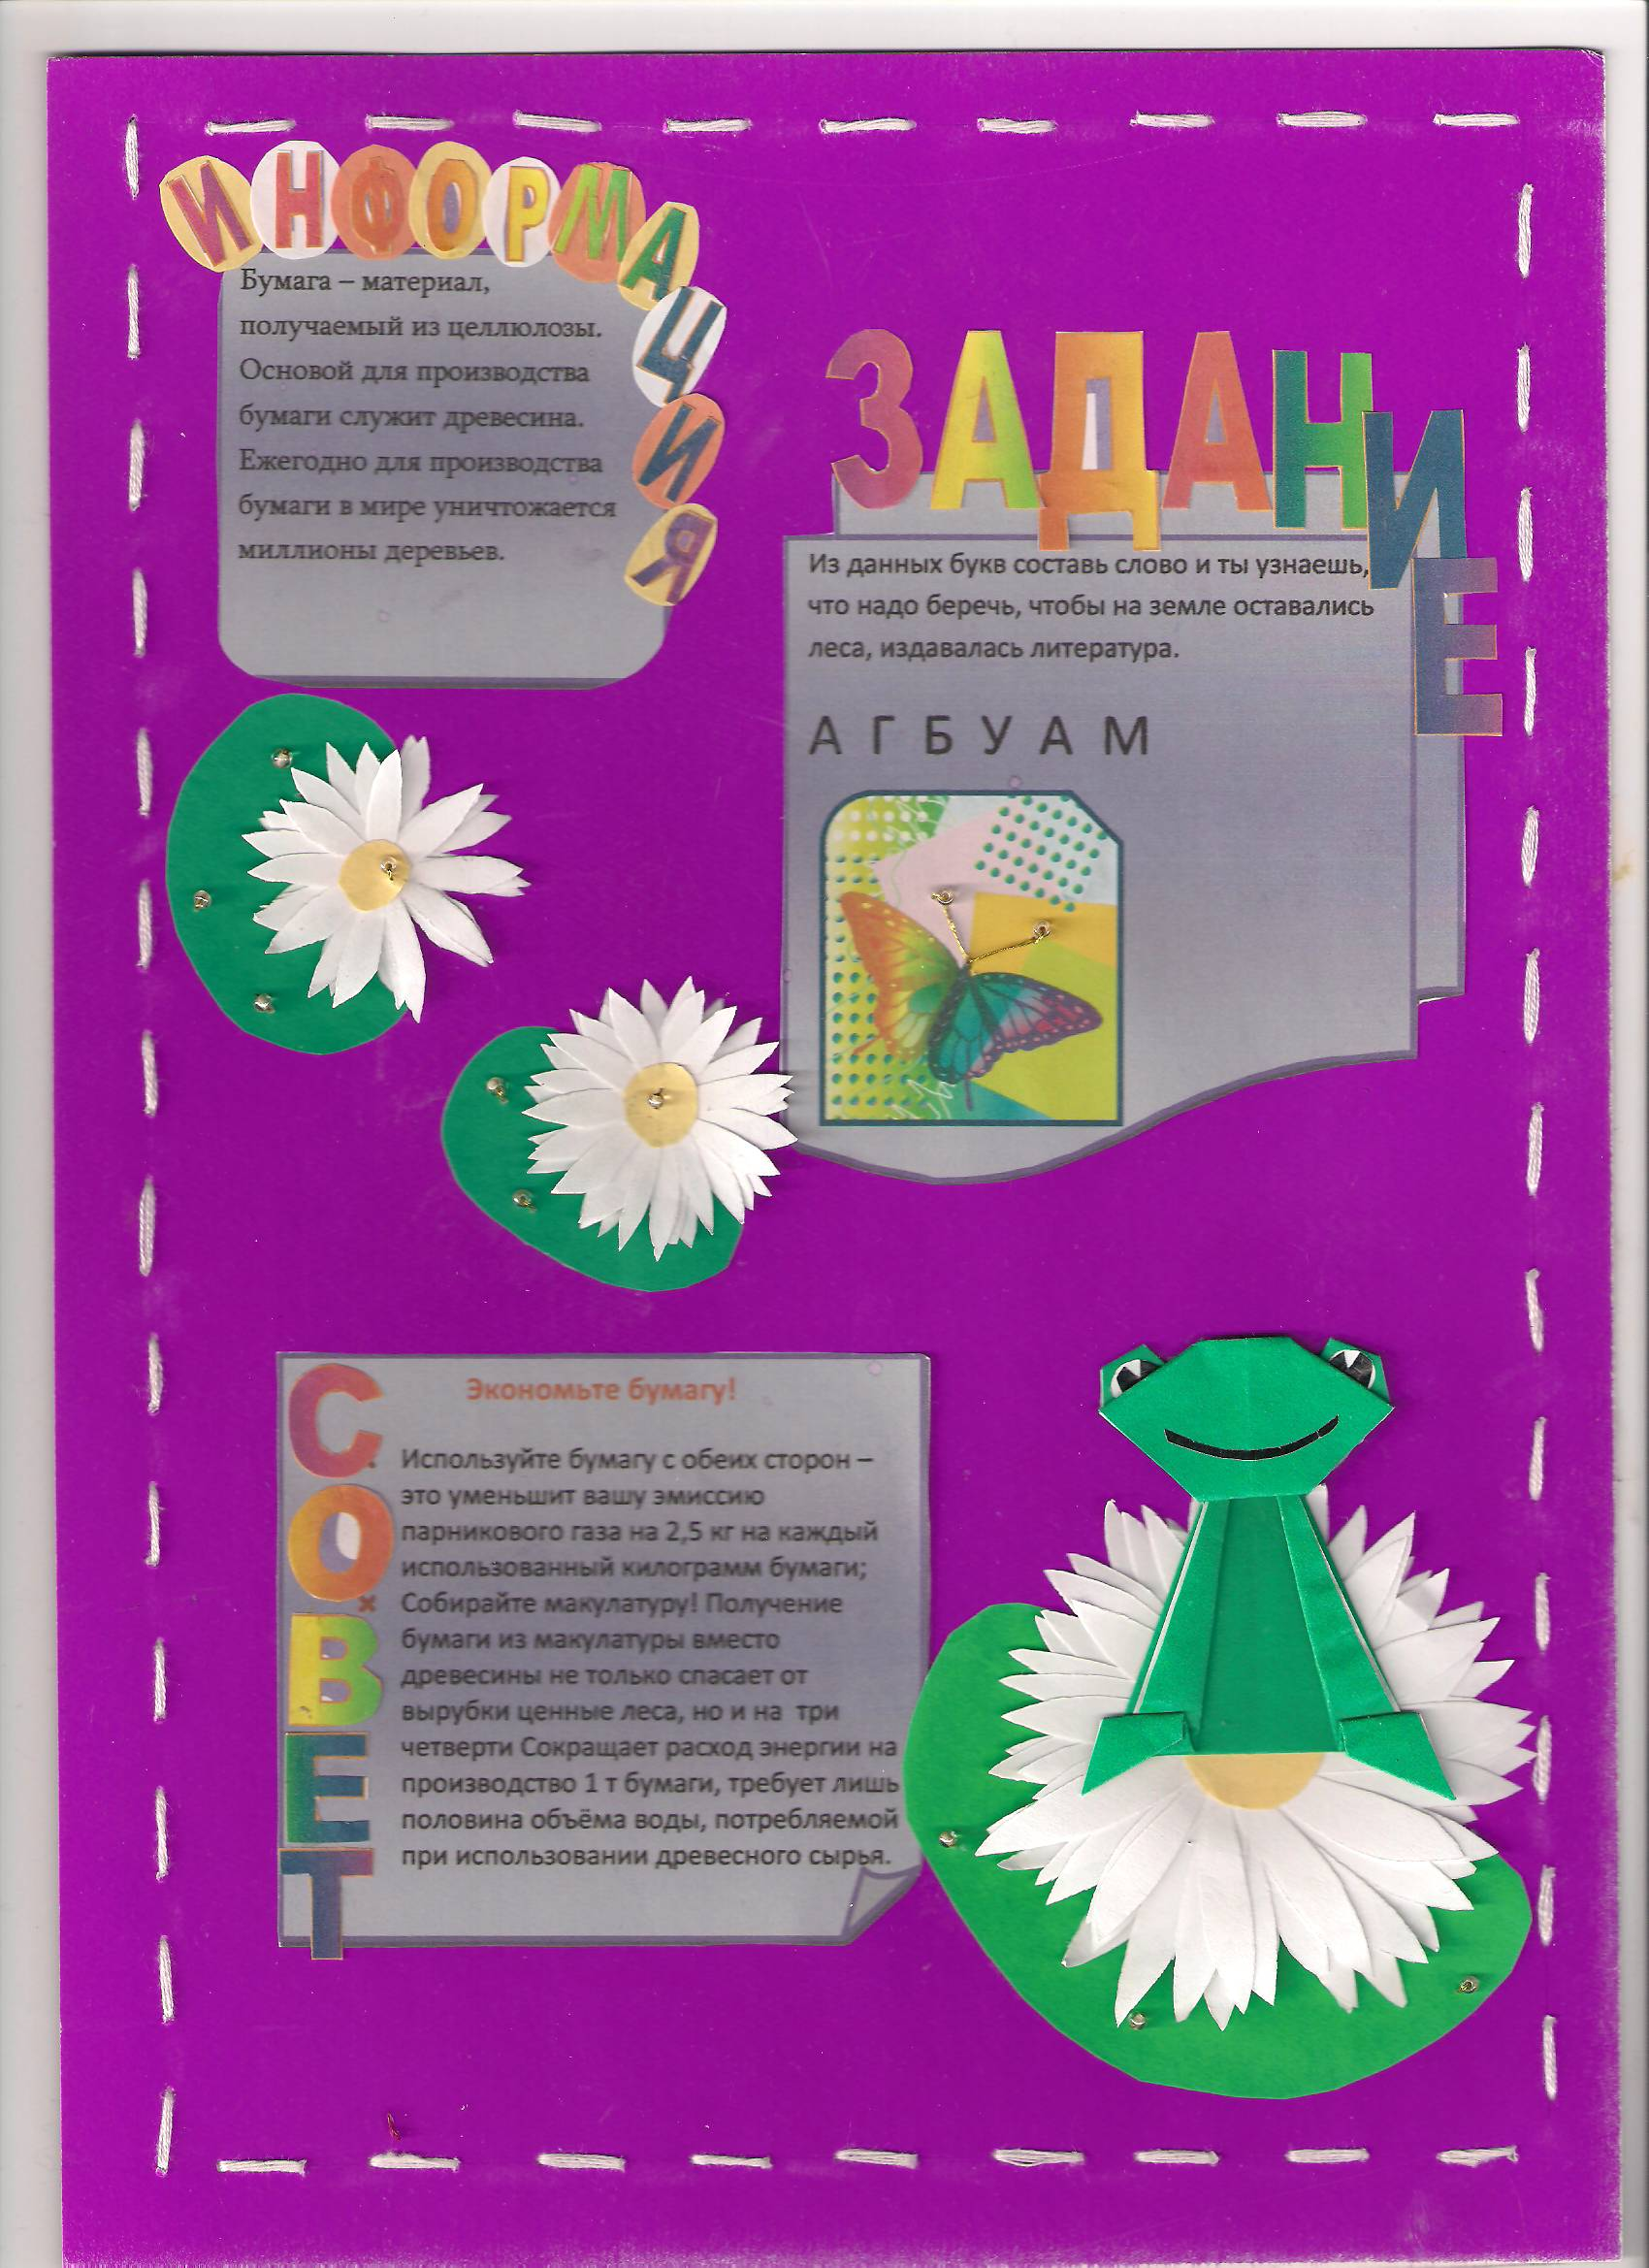

Литература:

1. Программа факультативных занятий для учащихся 2-4 классов, Минск, 2008 г.

2. Пособие по организации школьных занятий с целью формирования у учащихся навыков экономного использования энергии и энергоресурсов, Минск, 2008 г.

3. Журнал «Пачатковае навучанне», Минск, 2009 г.

4. Богатеева З.А. Чудесные поделки из бумаги, Минск, 1992 г.

5. Стейнберг М. Смастерим из бумаги. Складывание, Тверь, 1988 г.

